Задача 26

( Задача 9.49. Сборник задач по теоретической механике/ Под ред. К.С. Колесникова. М.: Наука, Главная редакция физико-математической литературы, 1983. – 320 с. )

Два однородных цилиндрических катка радиуса r и массы m каждый, оси которых связаны однородным стержнем АВ длины $l=2\sqrt{2}r$ и массы $m_{1}=0\text{.}5m$, могут катиться без скольжения внутри цилиндра радиуса R=3r с горизонтальной образующей.
Определить, пренебрегая трением качения, скорости осей катков в тот момент, когда стержень АВ займет горизонтальное положение, если в начальный момент катки были отведены в положение, указанной на рисунке, и отпущены без начальной скорости.
Для решения задачи использовать следующие значения параметров:
m = 5 кг, r = 0.2 м.
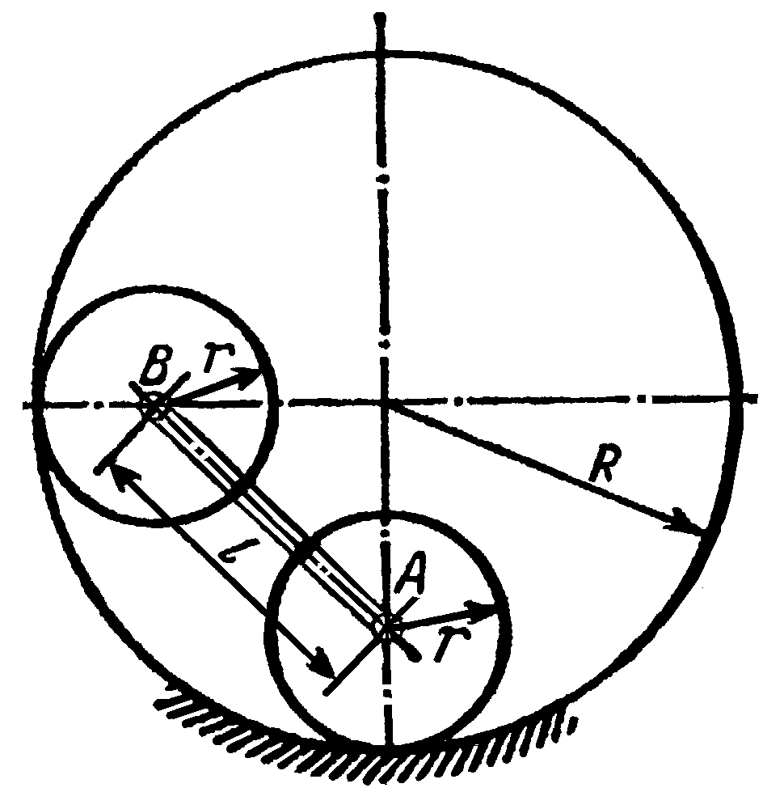

Точный теоретический ответ
$v_{A}=v_{B}=\sqrt{\frac{3}{2}⋅\left(\sqrt{2}−1\right)⋅g⋅r}$.
При заданных значениях параметров:
$v_{A}=v_{B}=1\text{.}\text{104097148}$м/с.

Решение задачи в EULER
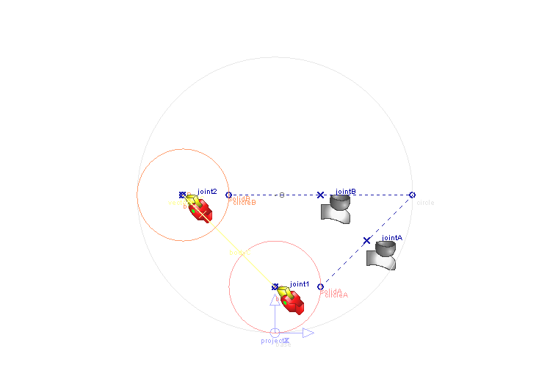
Система состоит из 4 звеньев:
- Инерциальное звено (base). В проекте отображается окружностью circle.
- Два катка (bodyA, bodyB). В проекте отображаются телами выдавливания solid1, solid2.
- Тяга (bodyC). В проекте отображается цилиндром solidC.
Связи между тягой и катками моделируются шарнирами joint1 и joint2 типа пара вращения, связи между катками и окружностью – шарнирами jointA и jointB типа контактная пара линия-линия в плоскости.
В проекте задана гравитация с ускорением свободного падения 9.81[m/s2].
В качестве главной команды используется команда расчета динамики движения методом Рунге-Кутта с постоянным шагом интегрирования.
Для шага 0.001[s] относительные погрешности измерения скоростей точек A и B составляют 0.00000489.

Текст проекта в EULER
scalar r=0.5[m];
scalar R=3*r;
scalar m=5[kg];
scalar l=2[m]*sqrt(2);
scalar m1=0.5*m;
scalar g=9.81[m/s2];
point O=point( 0 [ m ], R, 0 [ m ] );
point A=point( 0 [ m ], r, 0 [ m ] );
point B=point( -2*r, R, 0 [ m ] );
line circle=circle( O, projectZ, R );
line circleA=circle( A, projectZ, r );
line circleB=circle( B, projectZ, r );
solid solidA=extrude( circleA, move( A, projectZ, r ), move( A, reverse( projectZ ), r ), mass = m );
solid solidB=extrude( circleB, move( B, projectZ, r ), move( B, reverse( projectZ ), r ), mass = m );
solid solidC=cylinder( A, B, 0.001*l, mass = m1 );
body base=body( color = RGB( 229, 229, 229 ) );
set ground = base;
body base < ( circle );
body bodyA=body( color = RGB( 255, 153, 153 ) );
body bodyA < ( circleA, solidA, A );
body bodyB=body( color = RGB( 255, 153, 102 ) );
body bodyB < ( circleB, solidB, B );
body bodyC=body( color = RGB( 255, 255, 153 ) );
body bodyC < ( solidC );
joint jointA=flatContactLineLine( circle, circleA, lines_slip = linesNoSlip: );
joint jointB=flatContactLineLine( circle, circleB, lines_slip = linesNoSlip: );
joint joint1=rotational( bodyA, bodyC, A, projectZ );
joint joint2=rotational( bodyB, bodyC, B, projectZ );
vector vector1=vectorPP( B, A );
body bodyC < ( vector1 );
sensor alpha=angleVV( projectX, vector1, axisDirection = projectZ );
event event1=reformsBySensor( list( stop( ) ), alpha, 0 [ rad ] );
sensor v_A=velocity( A );
sensor v_B=velocity( B );
sensor v_theoretical=sqrt(1.5*(sqrt(2)-1)*g*r);
gravity gravity1=parallel( reverse( projectY ), g = g );
sensor v_A_rel_err=abs((v_A-v_theoretical)/v_A);
sensor v_B_rel_err=abs((v_B-v_theoretical)/v_B);
command command1=constRK4( 1.00000e+000 [ s ], 1.00000e-003 [ s ] );

/\///////////////////////////////////////////////////////////////////////////////////
/\ Список главных команд;
set dynamics = command1;

/\///////////////////////////////////////////////////////////////////////////////////
/\ Единицы измерения;
set units = SI;

